- 主观评价
使用Roboflow underwater crack、Roboflow concrete/blue crack的部分数据集作为测试数据集，本文训练集作为主训练集，并将结果与五种先进算法进行比较，包括：RAFT算法、UniMatch算法、SEA-RAFT算法、GMA/RAFT-small fallback算法、V107算法（our network）。
可视化结果
 | Roboflow underwater crack | Roboflow concrete/blue crack | 本文数据集
RAFT | 已补160样本；Crack EPE 3.2916，整体几何较稳 | 已补48样本；Crack EPE 0.9561，指标较强 | 外部参考/上界；几何校正强，1000样本指标稳定
UniMatch | 已补160样本；Crack EPE 2.8643，Roboflow水下集最优 | 已补48样本；Crack EPE 0.6130，该集最优 | 外部参考/上界；整体稳定，裂缝区域 EPE 略高于 RAFT
SEA-RAFT | 已补160样本；Crack EPE 4.4366，Dice 较高 | 已补48样本；Crack EPE 1.6084，可作参考 | 外部参考/上界；可作为主流 baseline 参考
GMA/RAFT-small fallback | 已补160样本；Crack EPE 3.8990，采用 fallback | 已补48样本；Crack EPE 1.5967，采用 fallback | GMA checkpoint 缺失，采用 RAFT-small fallback
V107（our network） | v107补评160样本；单图模型，Crack EPE 14.2060 | v107补评48样本；单图模型，Crack EPE 16.7925 | 本文主模型；100 epoch 长训练；几何校正稳定
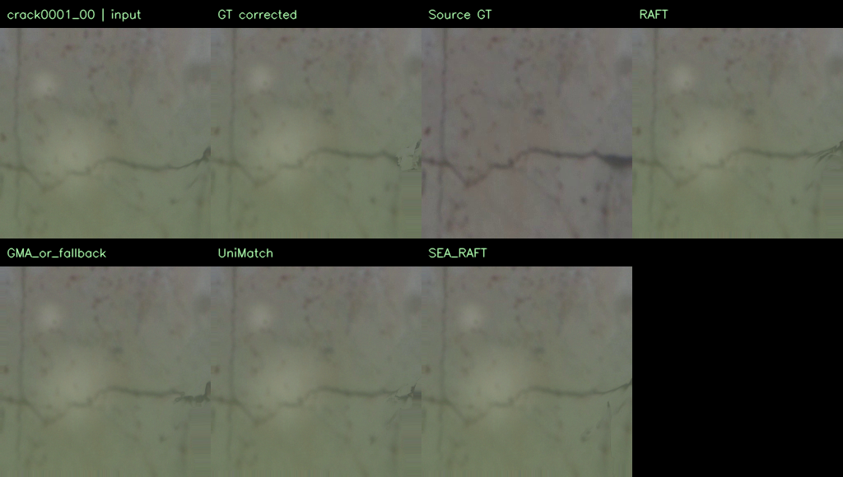
图1 各种水下裂缝图像复原算法的结果对比
- 客观评价
设计算法与其他算法的性能差异，不同处理方法后的图像质量指标比较
Data Sets | Methods | Crack EPE | Global EPE | Dice | Crack Edge | Global Edge | Folding
Roboflow underwater crack | RAFT  UniMatch  SEA-RAFT  GMA/RAFT-small fallback  V107算法（our network） | 3.2916  2.8643  4.4366  3.8990  14.2060 | 0.8855  1.1682  1.6008  1.4530  14.8905 | 0.6827  0.6837  0.6980  0.6899  0.5739 | 0.5646  0.6390  0.4676  0.4692  0.0297 | 0.7417  0.7661  0.6214  0.6178  0.1880 | 0.0214  0.0229  0.0224  0.0205  0.0319
Roboflow concrete/blue crack | RAFT  UniMatch  SEA-RAFT  GMA/RAFT-small fallback  V107算法（our network） | 0.9561  0.6130  1.6084  1.5967  16.7925 | 0.6614  0.4191  1.1450  1.1505  17.5651 | 0.5454  0.5489  0.5378  0.5369  0.4147 | 0.8106  0.8724  0.7147  0.6921  0.2749 | 0.8425  0.8939  0.7577  0.7306  0.3006 | 0.0279  0.0295  0.0281  0.0286  0.0329
本文数据集 | RAFT  UniMatch  SEA-RAFT  GMA/RAFT-small fallback  V107算法（our network） | 1.6220  3.8106  3.1400  2.3947  14.8459 | 0.7900  1.6762  1.9537  1.2521  15.0896 | 0.7308  0.7155  0.7188  0.7250  0.5810 | 0.7900  0.7507  0.6942  0.7265  0.5175 | 0.8279  0.8238  0.7048  0.7553  0.5450 | 0.0303  0.0330  0.0304  0.0309  0.0206
表1各种水下裂缝图像复原算法的指标对比
The time each method cost
The name of data set | RAFT | UniMatch | SEA-RAFT | GMA/RAFT-small fallback | V107算法（our network）
Roboflow underwater crack | 160样本 oracle-pair 推理评估完成 | 160样本 oracle-pair 推理评估完成 | 160样本 oracle-pair 推理评估完成 | 160样本 oracle-pair 推理评估完成 | 100 epoch 长训练模型；160样本补评估完成
Roboflow concrete/blue crack | 48样本 oracle-pair 推理评估完成 | 48样本 oracle-pair 推理评估完成 | 48样本 oracle-pair 推理评估完成 | 48样本 oracle-pair 推理评估完成 | 100 epoch 长训练模型；48样本补评估完成
本文主数据集 | 1000样本推理评估完成 | 1000样本推理评估完成 | 1000样本推理评估完成 | 1000样本推理评估完成 | 100 epoch；约19小时20分钟
表2各种水下裂缝图像复原算法处理时间
RAFT算法、UniMatch算法、SEA-RAFT算法、GMA/RAFT-small fallback算法、V107算法（our network）。主训练数据集上，各种方法的训练曲线
训练曲线
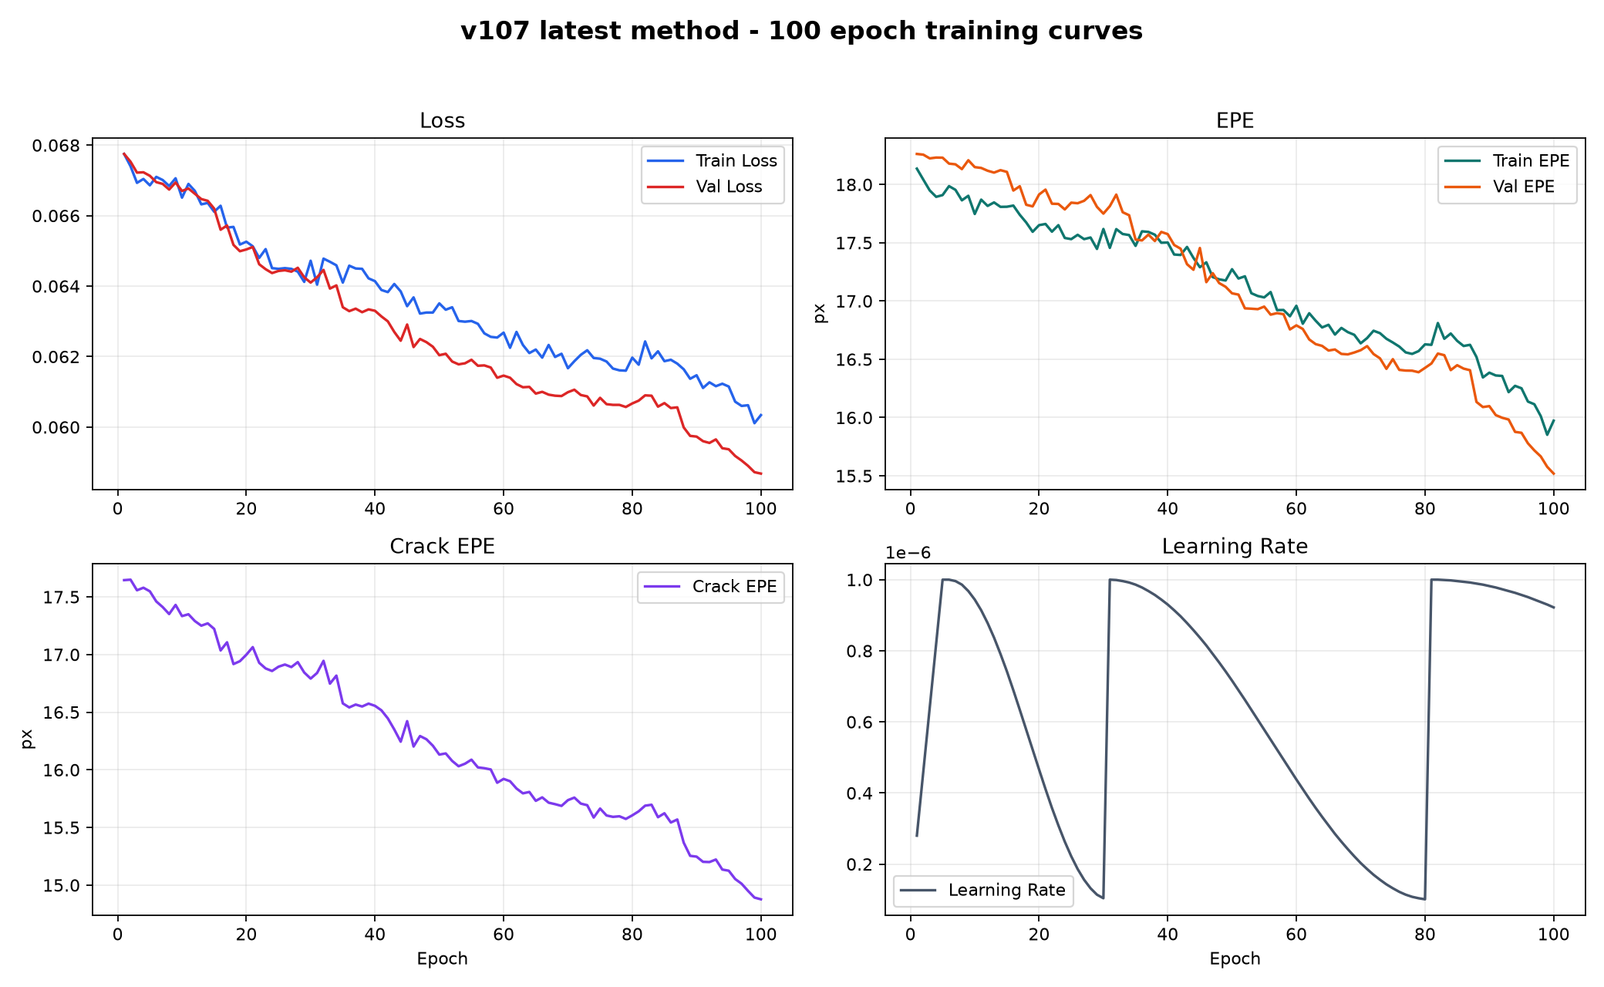
图2 各种模型训练曲线

- 消融实验
消融实验，模块增减消融、外部数据消融结果

